

MODUL AJAR KURIKULUM MERDEKA
Nama penyusun : _______________________________
Nama Sekolah : _______________________________

Mata pelajaran : Bahasa Inggris

Fase C, Kelas / Semester : VI (Enam) / I (Ganjil)

A.Informasi Umum
Nama Penyusun
Satuan Pendidikan
Kelas / Semester | VI / I
Mata pelajaran | BAHASA INGGRIS
Materi Pokok | What did you do yesterday?
Tahun Pelajaran | 20...-20...
Alokasi waktu | 6 JP
Fase | C
Capaian Pembelajaran
- MENYIMAK BERBICARA | - Peserta didik mampu menggunakan kalimat dalam bahasa Inggris dengan pola tertentu untuk berinteraksi pada lingkup situasi sosial dan kelas yang makin luas, namun masih dapat diprediksi atau bersifat rutin. Mereka dapat mengubah/mengganti sebagian elemen kalimat untuk dapat berpartisipasi dalam aktivitas belajar, seperti membuat pertanyaan sederhana, meminta klarifikasi, dan meminta izin. Mereka mampu menggunakan beberapa strategi untuk mengidentifikasi informasi penting/inti dalam berbagai konteks, seperti meminta pembicara untuk mengulangi, berbicara dengan lebih pelan, atau bertanya mengenai arti sebuah kata. Mereka mengikuti rangkaian instruksi sederhana yang berkaitan dengan prosedur kelas dan aktivitas belajar.
Membaca – Memirsa | - Peserta didik mampu memahami kata-kata yang sering digunakan sehari-hari dan memahami kata-kata baru dengan bantuan gambar/ ilustrasi serta kalimat dalam konteks yang dipahami pelajar. Mereka membaca dan memberikan respon terhadap beragam teks pendek, sederhana dan familiar dalam bentuk tulisan atau digital, termasuk teks visual, multimodal atau interaktif. Mereka menemukan informasi pada sebuah kalimat dan menjelaskan topik sebuah teks yang dibaca atau diamatinya.
- Elemen Menulis – Mempresentasikan | - Peserta didik mampu mengomunikasikan ide dan pengalamannya melalui salinan tulisan dan tulisan sederhana mereka sendiri, serta menunjukkan perkembangan pemahaman terhadap proses menulis. Mereka menunjukkan kesadaran awal bahwa teks dalam bahasa Inggris ditulis dengan kaidah (konvensi) yang disesuaikan dengan konteks dan tujuannya. Dengan bantuan guru, mereka menghasilkan teks deskripsi, cerita, dan prosedur sederhana menggunakan kalimat dengan pola tertentu dan contoh pada tingkatan kata dan kalimat sederhana. Mereka menunjukkan kesadaran atas pentingnya tanda baca dasar dan penggunaan huruf kapital. Mereka menunjukkan pemahaman terhadap beberapa hubungan bunyi-huruf dalam bahasa Inggris dan ejaan dari kata-kata yang umum digunakan. Dalam menulis, mereka menggunakan kosakata yang berkaitan dengan lingkungan kelas dan rumah, dan mereka juga menggunakan beberapa strategi dasar, seperti menyalin kata atau frasa dari buku atau daftar kata, menggunakan gambar, dan bertanya bagaimana cara menuliskan sebuah kata.
Strategi, Sarana dan prasarana, Media, Target Peserta didik, Jumlah Peserta Didik, Model Pembelajaran, Metode
Sarana dan prasarana, Media: | LCD proyektor, komputer/laptop, pengeras suara, jaringan internet  Sumber Belajar:  LKPD, Buku Teks, laman E-learning, E-book, dan lain-lain
Target Peserta didik | Peserta didik reguler  Pesera didik dengan hambatan belajar  Peserta didik cerdas istimewa berbakat
Jumlah Peserta Didik | ...............................................
Model Pembelajaran | Discovery learning
Metode | Tatap Muka
KOMPETENSI INTI
Tujuan Pembelajaran | Tujuan Pembelajaran Unit 5:  Pada pembelajaran ini peserta didik mampu menjawab dan membuat pertanyaan menggunakan 5 kata tanya (what, who, why, when, where, how) mengenai peristiwa di waktu lampau (past tense).
Profil Pelajar Pancasila: | - Beriman , bertaqwa kepada Tuhan Yang Maha Esa dan berakhlak mulia. - Kebhinekaan global  - Mandiri  - Kreatif
Pertanyaan Pemantik | Lihat buku siswa
Penahaman Bermakna | Pada fase peserta didik mampu menjawab dan membuat pertanyaan menggunakan 5 kata tanya (what, who, why, when, where, how) mengenai peristiwa di waktu lampau (past tense).

PEMBELAJARAN UNIT 5
KEGIATAN PEMBELAJARAN
Pendahuluan (10 Menit)
Melakukan pembukaan dengan salam pembuka dan berdoa untuk memulai pembelajaran, memeriksa kehadiran peserta didik sebagai sikap disiplin
Mengaitkan materi/tema/kegiatan pembelajaran yang akan dilakukan dengan pengalaman peserta didik dengan materi/tema/kegiatan sebelumnya serta mengajukan pertanyaan untuk mengingat dan menghubungkan dengan materi selanjutnya.
Menyampaikan motivasi tentang apa yang dapat diperoleh (tujuan&amp;manfaat) dengan mempelajari materi yang akan diajarkan
Menjelaskan hal-hal yang akan dipelajari, kompetensi yang akan dicapai, serta metode belajar yang akan ditempuh
Aktivitas Kegiatan Inti
- Prosedur Kegiatan
- Look and answer
- Peserta didik mampu memahami gambar.
- Peserta didik mampu menjawab pertanyaan berdasarkan gambar.
- Guru menyampaikan kepada peserta didik bahwa mereka akan mempelajari penggunaan kata tanya what, who, why, when, where
- dan did dalam kalimat bentuk lampau. Cotoh kalimat: “Students, we are going to learn how to use question words in a past activity sentence.”
- Guru menampilkan gambar kegiatan menggunakan power point, dan meminta peserta didik untuk mengamati gambar.
- Contoh instruksi: “Look at the pictures.”
- Guru bertanya dengan menggunakan kata tanya what, who, why, when, where, how dan did yang tertulis pada power point dan menunjuk peserta didik untuk menuliskan jawaban pada papan tulis.
- Contoh:
- “Who is in the picture?”
- “What did Aisyah do last week?” “Where did she buy the fruits?” “When did Aisyah buy the fruits?” “Why did Aisyah buy the fruits?” “How many fruits did Aisyah buy?” “Did Aisyah buy the fruits?”
- Guru meminta peserta didik untuk membaca bersama – sama pertanyaan dan jawaban di power point dan papan tulis.
- Contoh instruksi: “Read the questions and answers together.”
- Guru meminta peserta didik membuka halaman 48 and 49, mengamati gambar dan menjawab pertanyaan.
- Contoh instruksi: “Open page 48 and 49, look at the picture and write your answer.”
- Guru dan peserta didik mendiskusikan hasil kerja peserta didik.
- 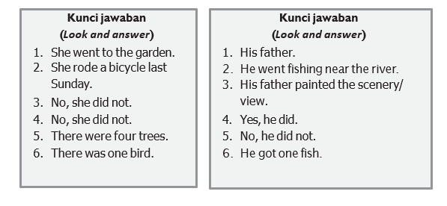
- Look and say
- Peserta didik mampu melakukan tanya jawab dengan menggunakan 5 kata tanya (what, who, why, when, where, how) berdasarkan kartu bergambar.
- Guru memberikan kartu bergambar seperti pada halaman 50 kepada 2 peserta didik yang ditunjuk dan meminta peserta didik tersebut memberikan contoh untuk bertanya jawab.
- Contoh instruksi: “… and … (nama peserta didik) please come forward to show an example for your friends.”
- Peserta didik berpasangan saling menanya dan menjawab sesuai kartu bergambar.
- Contoh kartu bergambar:
- 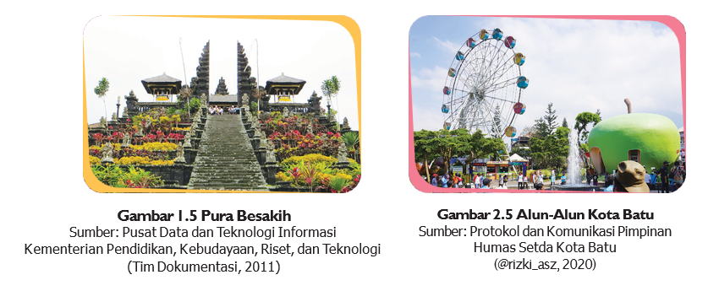
- Guru memberikan contoh cara bertanya menggunakan kartu bergambar.
- Contoh pertanyaan:
- “Where did you go last week?” “When did you go?”
- “How did you go there?” “Why did you go there?”
- “With whom did you go there?”/ “Who went there with you?”
- Guru meminta peserta didik untuk berpasangan/ berkelompok dan membagikan kartu bergambar tentang tempat-tempat wisata kepada peserta didik.
- Contoh instruksi: “Find 2 friends and make a group.”
- 5. Guru meminta peserta didik untuk saling bertanya jawab sesuai dengan kartu bergambar yang didapatkannya menggunakan kata tanya what, who, why, when, where, how dan did seperti contoh yang diberikan.
- Contoh instruksi:
- “Please ask your friend and answer the question based on the card you got.”

- Read and answer
- Peserta didik mampu membaca teks dengan pelafalan dan intonasi yang tepat.
- Peserta didik mampu menjawab pertanyaan sesuai teks.
- Guru meminta satu peserta didik untuk membaca teks dengan nyaring pada halaman 51 buku siswa diikuti oleh seluruh peserta didik.
- Contoh instruksi: “Open your book to page 51 please, and read after.... … (nama peserta didik).”
- Guru meminta peserta didik untuk berpasangan dan membaca teks dengan bergantian serta saling membetulkan bacaan. Contoh instruksi: “Find a friend to read the text. Ask your friend to listen to your reading, then you have to listen to her/his reading, too.”
- Guru meminta peserta didik untuk menjawab pertanyaan sesuai dengan teks.
- Contoh intruksi: “Please read the question and answer based on the story.”
- Gurudanpesertadidikmendiskusikan hasil kerja peserta didik.
- 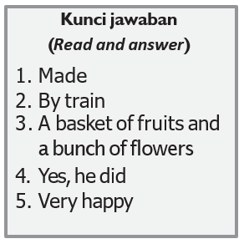
- My new words
- Peserta didik mampu melafalkan kembali kata tanya what, who, why, when, where, dan how dengan pengucapan yang tepat.
- Pada tahapan ini guru mengajak peserta didik untuk kembali melafalkan seluruh kosakata baru yang dipelajari pada Unit 5.
Kegiatan Penutup
- Peserta didik membuat rangkuman/simpulan pelajaran.tentang point-point penting yang muncul dalam kegiatan pembelajaran yang baru dilakukan
- Guru membuat rangkuman/simpulan pelajaran.tentang point-point penting yang muncul dalam kegiatan pembelajaran yang baru dilakukan
ASESMEN
Pengayaan dan Remedial Pengayaan
Peserta didik membaca kembali materi dalam Unit 5 dan melakukan tanya jawab bersama teman dengan menggunakan gambar.
Remedial
Peserta didik yang belum memahami materi dalam Unit 5 diberikan penjelasan tambahan terkait materi yang belum dipahami berikut latihan soal tambahan yang menggunakan gambar.
Refleksi Refleksi Guru:
- Bagaimanakah reaksi peserta didik dalam mengikuti pembelajaran pada unit ini?
- Apa yang menjadi kendala dalam pembelajaran pada unit ini?
- Bagaimana pencapaian keberhasilan dalam pembelajaran unit ini?
- Poin penting apakah yang perlu menjadi catatan dalam menyelesaikan permasalahan pembelajaran pada unit ini?
- Tuliskan kata atau kalimat yang menggambarkan pencapaian pembelajaran pada unit ini.

Mengetahui,  Kepala Sekolah  (…………………………………..)  NIP. ........................................... |  | ………………. …………… 20...  Guru Mata pelajaran  (…………………………………..)  NIP. ...........................................

